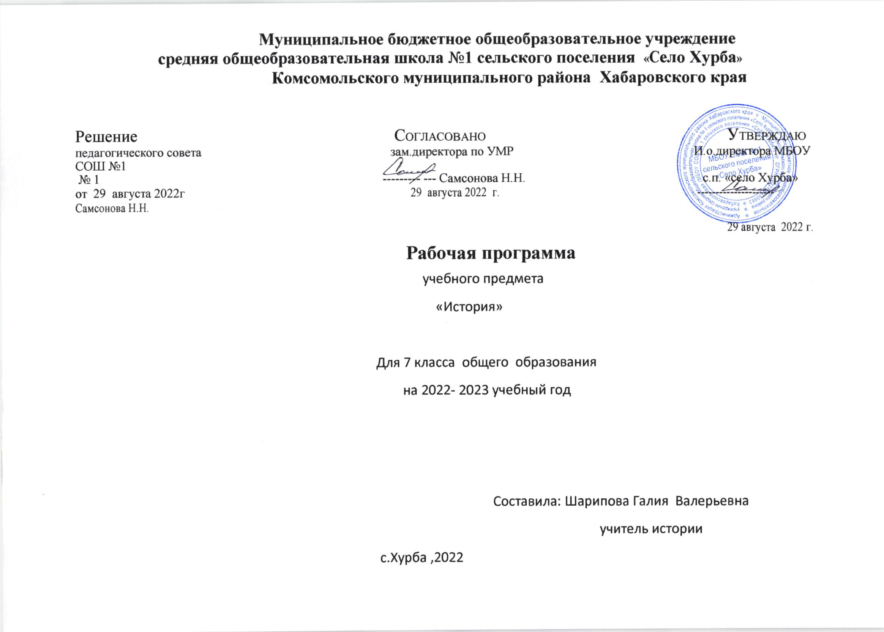
Данная рабочая программа по истории для 7 класса соответствует требованиям федерального государственного образовательного стандарта основного общего образования ( ФГОС ООО ) и разработана на основе:
- Основной образовательной программы основного общего образования МБОУ «Средняя общеобразовательная школа № 4».
- Учебного плана на 2018-2019 учебный год МБОУ «Средняя общеобразовательная школа № 4».
- Авторской рабочей программы по Всеобщей истории для 7 класса автор Дмитриева ОВ. Москва: «Русское слово», 2016 и авторской программы Е.В. Пчёлов, П.В. Лукин История России с древнейших времён до начала XVI века Москва:»Русское слово», 2016.

УМК:
- Рабочая программа к учебникам Е.В. Пчелова, П.В. Лукина, В.Н. Захарова, К.А. Соловьёва, А.П. Шевырёва по курсу "История России" для 6-9 классов общеобразовательных организаций
- История России. 7 класс. Учебник ФГОС.2017. Пчелов ЕВ, Лукин ПВ.
- История России. 7 класс. Рабочая тетрадь. Кочегаров КЛ,2017
- История России. 7 класс. Текущий и итоговый контроль по курсу. КИМ к учебнику ЕВ Пчелова.ФГОС.2018
- История России. 7 класс. Методическое пособие ,ИКС. ФГОС.2017
- Атлас к учебнику Е.В. Пчелова, П.В. Лукина «История России. XVI-XVII века». 7 класс. 2016.
-Всеобщая история.7 класс. Учебник ФГОС. Дмитриева ОВ,2017.

Рабочая программа по предмету История рассчитана на 68 учебных часов в год, по 2 урока в неделю.

Планируемые результаты освоения учебного предмета:
Методической основой преподавания истории в основной школе, согласно ФГОС, является системно- деятельностный подход, обеспечивающий достижение личностных, метапредметных и предметных образовательных результатов посредством организации активной познавательной деятельности обучающихся.
Личностными результатами освоения обучающимися курса истории в 7 классе являются:
• формирование представлений о видах идентичности, актуальных для становления и самореализации человека в обществе, для жизни в современном Российском государстве и поликультурном мире;
• приобщение к российскому и всемирному культурно-историческому наследию изучаемого периода, интерес к его познанию за рамками учебного курса;
• освоение гуманистических традиций и ценностей российского общества, уважение к личности, правам и свободам человека, культурам разных народов, живущих в России;
• опыт эмоционально-ценностного и творческого отношения к фактам прошлого, историческим источникам и памятникам, способам их изучения и охраны.
Метапредметными результатами освоения обучающимися курса являются:
• способность планировать и организовывать свою учебную деятельность: определять цель работы, ставить задачи, определять последовательность действий и планировать результаты работы;
• способность осуществлять контроль и коррекцию своих действий в случае расхождения результата с заданным эталоном, оценивать результаты своей работы;
• умение работать с разными источниками информации (текст учебника, научно-популярная литера- тура, словари, справочники, Интернет), анализировать и оценивать информацию, преобразовывать её из одной формы в другую;
• овладение навыками исследовательской и проектной деятельности: умения видеть проблему, ста- вить вопросы, структурировать материал, выдвигать гипотезы, давать определения понятий, классифицировать, делать выводы и заключения, объяснять, доказывать и защищать свои идеи;
• готовность к сотрудничеству со сверстниками и взрослыми; умение слушать и вступать в диалог, участвовать в коллективном обсуждении проблем, организовывать и планировать эффективное сотрудничество, адекватно использовать речевые средства для дискуссии и аргументации своей позиции; следование морально-этическим и психологическим принципам общения и сотрудничества;
• способность решать творческие задачи, представлять результаты своей деятельности в различных формах (сообщение, эссе, презентация и др.).
На предметном уровне в результате освоения курса обучающиеся научатся:
• датировать важнейшие события и процессы в истории России XVI—XVII вв., характеризовать их в контексте конкретных исторических периодов и этапов развития российской цивилизации и государственности; устанавливать связь с фактами из курса всеобщей истории;
• читать историческую карту с опорой на легенду и текст учебника; находить и показывать на обзорных и тематических картах изучаемые историко-географические объекты; описывать их положение в стране и мире; показывать направления значительных передвижений людей — походов, завоеваний, колонизаций и др.;
• проводить поиск информации в исторических текстах, материальных исторических памятниках;
• характеризовать важные факты отечественной истории XVI—XVII вв., классифицировать и группировать их по различным признакам;
• рассказывать (устно или письменно) о главных исторических событиях отечественной истории изучаемого периода и их участниках;
• составлять описание образа жизни различных групп населения Руси, памятников материальной и художественной культуры; рассказывать о значительных событиях истории России XVI—XVII вв.;
• раскрывать характерные, существенные черты: а) экономического и социального развития России в XVI—XVII вв.; б) эволюции политического строя (включая понятия «монархия», «самодержавие», «абсолютизм» и др.); в) ценностей, религиозных воззрений, представлений человека о мире; г) художественной культуры России в XVI—XVII вв.;
• объяснять причины и следствия ключевых событий отечественной истории данного времени (социальных движений, реформ, взаимодействия между народами и странами и др.);
• сопоставлять развитие России и других стран в XVI—XVII вв., определять общие черты и особенности;
• давать оценку событиям и личностям отечественной истории изучаемого периода; обучающиеся получат возможность научиться:
• давать сравнительную характеристику политического устройства государств Нового времени;
• сопоставлять вариативные версии и оценки в учебном и документальном текстах, формулировать собственные гипотезы по дискуссионным и морально-этическим вопросам истории России XVI—XVII вв.;
• образно характеризовать яркие исторические личности и типичных представителей социокультурных групп российского общества, описывать памятники истории и культуры России, используя основные и дополнительные источники, а также приёмы творческой (эмпатической) реконструкции образов прошлого; представлять результаты своей работы в формате рассказов (сообщений), презентаций с использованием ИКТ;
• самостоятельно знакомиться с новыми фактами, источниками и памятниками истории и культуры России, способствовать их охране.
В целом на предметном уровне у обучающихся будут сформированы:
• целостное представление об историческом пути России в XVI—XVII вв. как о важном периоде отечественной истории, в течение которого развивалась российская цивилизация, складывались основы российской государственности, многонационального и поликонфессионального российского общества, шли процессы этнокультурной, религиозной, социальной самоидентификации;
• яркие образы и картины, связанные с ключевыми событиями, личностями, явлениями и памятниками культуры российской истории XVI—XVII вв.

Планируется, что в результате изучения истории Нового времени учащиеся должны овладеть следующими знаниями и умениями.
Мир в начале Нового времени. Великие географические открытия. Возрождение. Реформация.
Ученик научится:
- определять термины: абсолютная монархия, абсолютизм, бюрократическая монархия, аристократическая оппозиция, регентство, гуманизм, индульгенция, реформация, секуляризация, протестанты, кальвинизм, лютеранство, контрреформация, орден, иезуиты, инквизиция, цензура, англиканская церковь, религиозные войны, эдикт, булла.
- Ученик получит возможность научиться:
  - на основании карты показывать территории, открытые в рассматриваемую эпоху, объяснять влияние географических открытий на европейскую экономику;
  - определять главные идеи гуманизма, сравнивать элементы средневекового мировоззрения с элементами мировоззрения Нового времени, работать с литературным источником;
  - определять сходство и различия Итальянского и Северного Возрождения, готовить презентации;
составлять логическую цепочку рассуждений на предмет причин Реформации, сравнивать протестантские и католические храмы,ориентироваться в различиях вероучений католицизма и протестантизма,анализировать причины Контрреформации, объяснять отношениеправительств европейских стран к Реформации.

Первые революции Нового времени. Международные отношения (борьба за первенство в Европе и в колониях
Ученик научится:
- определять термины: пуритане, пресвитериане, индепенденты, роялисты, левеллеры, протекторат, реставрация, виги, тори, славная революция,конституция, парламентаризм, колониальное соперничество, суверенитет.
Ученик получит возможность научиться:
- рассказывать об основных событиях Английской революции 1640-1660 гг., давать собственную оценку содержанию и итогам Английской революции;
- характеризовать изменения в политической жизни Англии, давать оценку историческому документу «Билль о правах», определять его историческое значение, выстраивать логическую цепочку событий 1688-1689 годов и связывать их с названием «славная революция»;
- называть повод и анализировать причины Тридцатилетней войны, характеризовать расстановку сил в Европе.

Эпоха просвещения. Время преобразований
Ученик научится:
- определять термины: рационализм, классицизм, научная революция, промышленная революция, аграрная революция, акционерное общество, колонии, метрополии, латифундии, акции, дивиденды, акционерные компании, жирондисты, жирондисты, якобинцы, комиссар, диктатура.
Ученик получит возможность научиться:
- составлять схему «Предпосылки промышленной революции», называть отличия мануфактуры от завода;
- анализировать исторический источник; заполнять сравнительную таблицу «Цели и методы колониальной политики Испании и Португалии»;
- анализировать причины Войны за независимость; научиться излагать ключевые события Войны за независимость;
- анализировать причины Французской революции; сопоставлять иллюстрации с текстом учебника и составлять краткие характеристики исторических деятелей; составлять хронологическую таблицу основных событий Французской революции;
- сопоставлять соотношение политических группировок, характеризовать действия революционных сил; анализировать исторический документ.

Традиционные общества Востока. Начало Европейской колонизации.
Ученик научится:
- определять термины: янычары, султанат, самоизоляция, сёгунат, самураи, деспотизм.
Ученик получит возможность научиться:
- рассказывать о возникновении Османской империи, выявлять причины упадка Османской империи на основании содержания учебника и дополнительной информации;
- объяснять специфику восточных религий (конфуцианство, буддизм, синтоизм).

Содержание курса «История Нового времени» (28ч)
Введение ( 1 ч )
Раздел 1.Мир в начале Нового времени (10ч)
Раздел II. Первые буржуазные революции (3ч)
Раздел III. Страны Европы и Азии в эпоху Просвещения (13ч)
Обобщающее повторение ( 1 ч )
Содержание программы по истории России.(40 ч)
Введение. (1ч.)
Раздел 1. Создание Московского царства (10 ч)
Раздел II. Смутное время (11 ч)
Раздел III. Россия при первых Романовых (16 ч)
Обобщающее повторение (2 ч)

Формы организации учебного процесса.
- индивидуальные;
- парные;
- фронтальные;
- групповые;

Виды учебной деятельности:
- Работа с текстом параграфа,
- Анализ исторического источника,
- Пересказ фрагментов параграфа,
- Работа с исторической картой,
- Участие в дискуссии,
- Составление портрета исторической личности,
- Рефлексия

Текущий контроль осуществляется в форме устных ответов, дискуссий, проверочных тестирований.
Аттестация учащихся проводится в форме ВПР.

Календарно – тематическое планирование ( Всеобщая история ):
№ п/п | Тема урока | Плановые сроки прохождения темы | Фактические сроки прохождения темы
Глава 1. Великие географические открытия. 2 часа.
1 | Начало Великих географических открытий. | 03-07.09
2 | Новый и старый свет: время перемен. | 03-07.09
Глава 2. Меняющийся облик Европы. 3 часа.
3 | Развитие техники. | 10-14.09
4 | Рождение капитализма | 10-14.09
5 | Повседневная жизнь европейцев в XVI-XVII веках. | 17-21.09
Глава 3. Европейское Возрождение. 2 часа.
6 | Культура Высокого Возрождения в Италии. | 17-21.09
7 | Гуманизм за Альпами. | 24-28.09
Глава 4. Реформация и контрреформация в Европе. 2 часа.
8 | Реформация и Крестьянская война в Германии. | 24-28.09
9 | Реформация и Контрреформация в XVI веке. | 01-05.10
Глава 5. Государства Западной Европы в XVI- первой половине XVII века.5 часов.
10 | Могущество и упадок империи Габсбургов. | 01-05.10
11 | Нидерланды против Испании. | 08-12.10
12 | Англия при Тюдорах. | 08-12.10
13 | Франция на пути к абсолютизму. | 15-19.10
14 | Международные отношения в XVI-XVII веках. | 15-19.10
Глава 6. Европейская культура в конце XVI- первой половине XVII века. 2 часа.
15 | Начало революции в естествознании. | 22-26.10
16 | Литература и искусство на рубеже XVI-XVII веков. | 22-26.10
Глава 7. Взлеты и падения монархий. 3 часа.
17 | Французская монархия в зените. | 05-09.11
18 | Революция в Англии. | 05-09.11
19 | Становление английской парламентской монархии. | 12-16.11
Глава 8. Европа во второй половине XVIII века. 6 часов.
20 | Идеи и общество эпохи Просвещения. | 12-16.11
21 | Борьба за передел Европы и мира. | 19-23.11
22 | Промышленный переворот в Англии. | 19-23.11
23 | Война за независимость и образование США. | 26-30.11
24 | Начало Французской революции. | 26-30.11
25 | От диктатуры якобинцев и Директории | 03-07.12
Глава 9. Восток и Запад : две стороны единого мира. 2 часа.
26 | Великие державы Азии в XVI-XVIII веках. | 03-07.12
27 | Китай и Япония в XVI-XVIII веках | 10-14.12
28 | Итоговое повторение по курсу. | 10-14.12
Календарно – тематическое планирование ( история России ):
№ п/п | Тема урока | Плановые сроки прохождения темы | Фактические сроки прохождения темы
1 | Введение. Россия в XVI - XVII веках. | 17-21.12
Раздел I. Создание Московского царства. 10 часов.
2 | Завершение объединения русских земель | 17-21.12
3 | Структура центральной и местной власти в Русском государстве в начале XVI века. | 24-28.12
4 | Иван Грозный – первый русский царь | 24-28.12
5 | Внешняя политика при Иване Грозном | 14-18.01
6 | Ливонская война | 14-18.01
7 | Опричное лихолетье | 21-25.01
8 | Конец московской династии Рюриковичей | 21-25.01
9 | Русская православная церковь XVI веке | 28.01-01.02
10 | Русская культура в XVI веке | 28.01-01.02
11 | Повторительно – обобщающий урок по теме “Создание Московского царства” | 04-08.02
Раздел II. Смутное время. 11 часов.
12 | В преддверии Смуты | 04-08.02
13 | Правление Бориса Годунова | 11-15.02
14 | Борьба ЛжедмитрияI с Василием Шуйским | 11-15.02
15 | Правление Лжедмитрия I | 18-22.02
16 | Правление Василия Шуйского | 18-22.02
17 | Лжедмитрий II. Вторжение | 25-28.02
18 | Период Семибоярщины | 25-28.02
19 | Создание первого ополчения. | 04-08.03
20 | Второе ополчение и освобождение Москвы | 04-08.03
21 | Земский собор 1613 года | 11-15.03
22 | Обобщающее повторение по теме “Смутное время” | 11-15.03
Раздел III. Россия при первых Романовых.16 часов.
23 | Преодоление и итоги Смуты. | 18-22.03
24 | Правление Михаила Федоровича (1613-1645) | 18-22.03
25 | Правления Алексея Михайловича (16451676) | 01-05.04
26 | Народные бунты. | 01-05.04
27 | Россия в XVII веке. Государственное управление. | 08-12.04
28 | Социально-экономическое развитие России в XVII веке | 08-12.04
29 | Русская деревня в XVII веке | 15-19.04
30 | Присоединение Украины к России | 15-19.04
31 | Раскол в Русской православной церкви | 22-26.04
32 | Народные волнения в XVII веке. | 22-26.04
33 | Восстание под предводительством С. Разина | 29.04-03.05
34 | Наследники Алексея Михайловича | 29.04-03.05
35 | Освоение Сибири и Дальнего Востока в XVII веке | 06-10.05
36 | Просвещение, литература и театр в XVII веке | 06-10.05
37 | Искусство в XVII веке | 13-17.05
38 | Жизнь и быт различных сословий | 13-17.05
39-40 | Повторительно – обобщающий урок. Решение тестовых заданий | 20-24.05
Итого – 68 часов.

